 Nantes, le 01 septembre 2022

Marc Jubeau

Directeur adjoint à la formation

à l'UFR STAPS de Nantes

Aux parents d’élèves concernés

Sous couvert du Chef d’établissement

Madame et Monsieur

**OBJET : Demande d’autorisation parentale pour la prise de vues sur l’activité d’élèves au cours des leçons d’éducation physique et sportive au collège ou au lycée.**

Madame, Monsieur,

Nous avons l’honneur de solliciter votre autorisation pour réaliser quelques prises de vues sur l’activité de votre fils, votre fille : , élève de la classe de , lors des leçons d’EPS, en accord avec , professeur d’EPS de la classe, et , chef d’établissement du …………………………………………

Ces prises de vues, réalisées par des étudiants de l’UFR STAPS de Nantes dans le cadre de leur stage pédagogique préprofessionnel de la troisième année de licence, sont destinées à être utilisées au cours de leur formation.

Les données recueillies serviront de support lors de deux enseignements intitulés : *Méthodologie de l’enseignement de l’EPS ; Observation et analyse des comportements dans les activités physiques et sportives,* dont vous trouverez une rapide présentation ci-dessous.

*- Observation et analyse des comportements dans les APS :* L’observation est un processus essentiel de toute démarche de compréhension des conduites motrices des pratiquants, et d’intervention visant à favoriser la transformation de ces conduites motrices. L’objectif de ces travaux dirigés est de favoriser l’appropriation par les étudiants d’une démarche d’observation des comportements de pratiquants engagés dans des tâches motrices, qui place au premier plan, d’une part, les caractéristiques des tâches motrices et, d’autre part, certaines dimensions fondamentales organisatrices de la motricité.

*-Méthodologie de l’enseignement et didactique de l’EPS :* les étudiants sont en stage dans un établissement scolaire pour découvrir différents aspects de l’enseignement de l’EPS et intervenir chaque semaine auprès des élèves. Les étudiants observent dans le détail les nombreuses interactions qui se produisent dans une situation d’enseignement. La vidéo peut alors être une aide utile pour cette observation.

Nous attirons votre attention sur les points suivants, pour lesquels nous sollicitons votre autorisation :

CONDITIONS GENERALES

* L’activité des élèves participants sera filmée en vidéo (exclusivement pendant les leçons d’EPS).
* L’élève contracte auprès des étudiants un engagement moral pour participer à l’ensemble des prises de vues nécessaires. Cependant, il peut se retirer à tout moment de ce travail pour toute raison lui appartenant, et sans aucun préjudice pour son évaluation dans les enseignements d’EPS.

**CONFIDENTIALITE**

* L’utilisation des enregistrements sera réservée à l’exploitation lors des travaux dirigés en *Méthodologie de l’enseignement de l’EPS ; Observation et analyse des comportements dans les activités physiques et sportives,* selon un principe de confidentialité absolu :
  + Les élèves seront présentés sous des pseudonymes,
  + Toute utilisation à des fins pédagogiques autres que celle mentionnée ci-dessus, d’extraits des enregistrements réalisés sera soumise à l’autorisation expresse des élèves et de leurs parents.
  + Ces enregistrements ne seront en aucun cas utilisés à des fins d’évaluation des élèves (dans le cycle d’EPS).
  + Ces enregistrements ne seront jamais déposés sur les réseaux sociaux.

**DROIT D’ACCES**

* Les élèves et leurs parents pourront, à leur demande, avoir accès aux enregistrements les concernant directement.

Fait à Nantes, le 01 septembre 2022

Marc JUBEAU

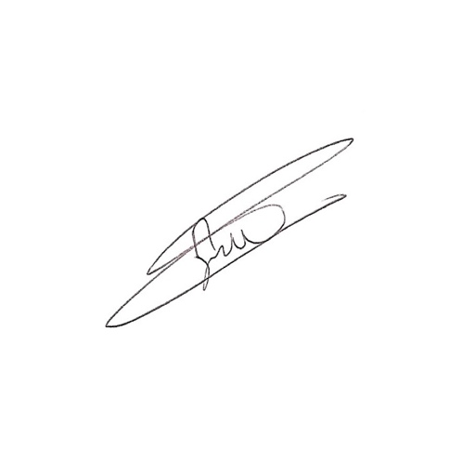

**AUTORISATION PARENTALE**

Nous certifions avoir pris connaissance des conditions de déroulement des prises de vues décrites ci-dessus, et des objectifs des enseignements de *Méthodologie de l’enseignement de l’EPS ; Observation et analyse des comportements dans les APS,* dans le cadre duquel elles seront utilisées.

**Nous autorisons notre fils, notre fille** …………………………. **à participer à ces prises de vues.**

Nom et prénom du père Nom et prénom de la mère

Signature du père Signature de la mère

Fait à , le :

***(Autorisation à apporter impérativement à Mme, Mr pour le )***